Отчет по лабораторной работе
Лабораторная работа № 9
Мурзаев Замир Зейнадинович
Содержание

1 Цель работы
Цель познакомиться с операционной системой Linux и получить практические навыки работы с редактором Emacs.

2 Задание
- Открыть emacs.
- Создать файл lab07.sh с помощью комбинации Ctrl-x Ctrl-f (C-x C-f).
- Наберите текст
- Сохранить файл с помощью комбинации Ctrl-x Ctrl-s (C-x C-s).
- Проделать с текстом стандартные процедуры редактирования, каждое действие долж- но осуществляться комбинацией клавиш. 5.1. Вырезать одной командой целую строку (С-k). 5.2. Вставить эту строку в конец файла (C-y). 5.3. Выделить область текста (C-space). 5.4. Скопировать область в буфер обмена (M-w). 5.5. Вставить область в конец файла. 5.6. Вновь выделить эту область и на этот раз вырезать её (C-w). 5.7. Отмените последнее действие (C-/).
- Научитесь использовать команды по перемещению курсора. 6.1. Переместите курсор в начало строки (C-a). 6.2. Переместите курсор в конец строки (C-e). 6.3. Переместите курсор в начало буфера (M-<). 6.4. Переместите курсор в конец буфера (M->).
- Управление буферами. 7.1. Вывести список активных буферов на экран (C-x C-b). 7.2. Переместитесь во вновь открытое окно (C-x) o со списком открытых буферов и переключитесь на другой буфер. 7.3. Закройте это окно (C-x 0). 7.4. Теперь вновь переключайтесь между буферами, но уже без вывода их списка на экран (C-x b).
- Управление окнами. 8.1. Поделите фрейм на 4 части: разделите фрейм на два окна по вертикали (C-x 3), а затем каждое из этих окон на две части по горизонтали (C-x 2) 8.2. В каждом из четырёх созданных окон откройте новый буфер (файл) и введите несколько строк текста.
- Режим поиска 9.1. Переключитесь в режим поиска (C-s) и найдите несколько слов, присутствующих в тексте. 9.2. Переключайтесь между результатами поиска, нажимая C-s. 9.3. Выйдите из режима поиска, нажав C-g. 9.4. Перейдите в режим поиска и замены (M-%), введите текст, который следует найти и заменить, нажмите Enter , затем введите текст для замены. После того как будут подсвечены результаты поиска, нажмите ! для подтверждения замены. 9.5. Испробуйте другой режим поиска, нажав M-s o. Объясните, чем он отличается от обычного режима?

3 Выполнение лабораторной работы
1)Открываем emacs (рис. ??).
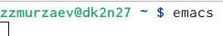
запуск emacs
2)Создаем файл lab09.sh (рис. ??).
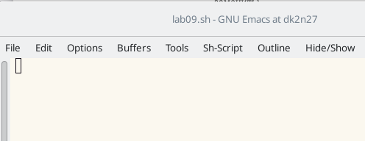
C-x C-f
3)Набираем текст (рис. ??).
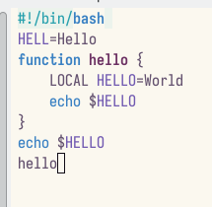
Набор текста
5.1)Вырезаем одной командой целую строку (рис. ??).
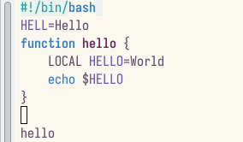
C-k
5.2)Вставляем эту строку в конец файла (рис. ??).
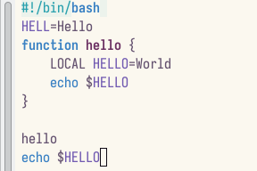
C-y
5.3)Выделяем область текста (рис. ??).
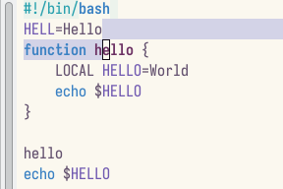
C-space
5.5)Скопируем область и вставим в конец файла (рис. ??).
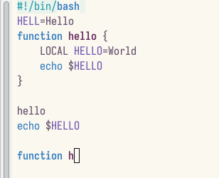
C-y
5.6)Вновь выделяем эту область и вырезаем её (рис. ??).
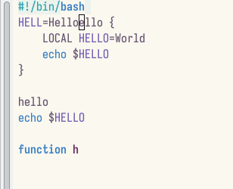
C-w
5.7)Отменяем последнее действие (рис. ??).
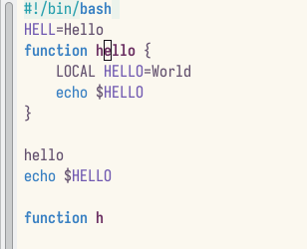
C-/
6.1)Перемещаем курсор в начало строки (рис. ??).
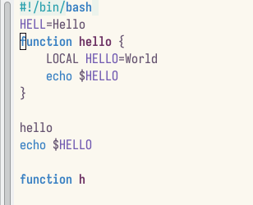
C-a
6.2)Перемещаем курсор в конец строки (рис. ??).
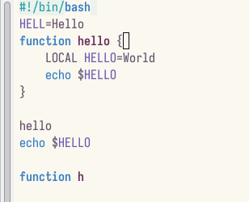
C-e
6.3)Перемещаем курсор в начало буфера (рис. ??).
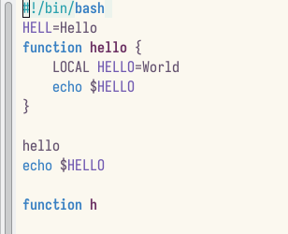
M-<
6.4)Перемещаем курсор в конец буфера (рис. ??).
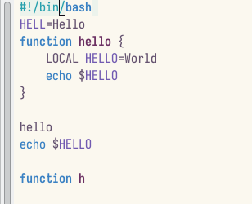
M-<
7.1)Выводим список активных буферов на экран (рис. ??).
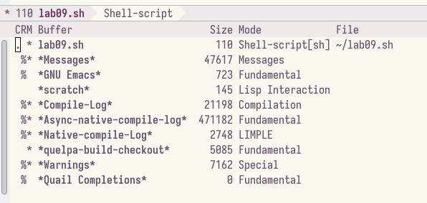
C-x C-b
7.2)Перемещаемся во вновь открытое окно со списком открытых буферов и переключаемся на другой буфер (рис. ??).
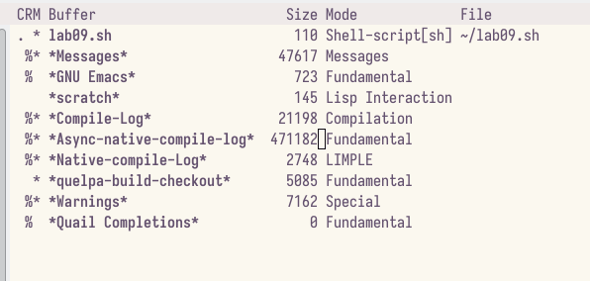
C-x
7.4)Переключаемся между буферами, но уже без выхода их списка на экран (рис. ??).
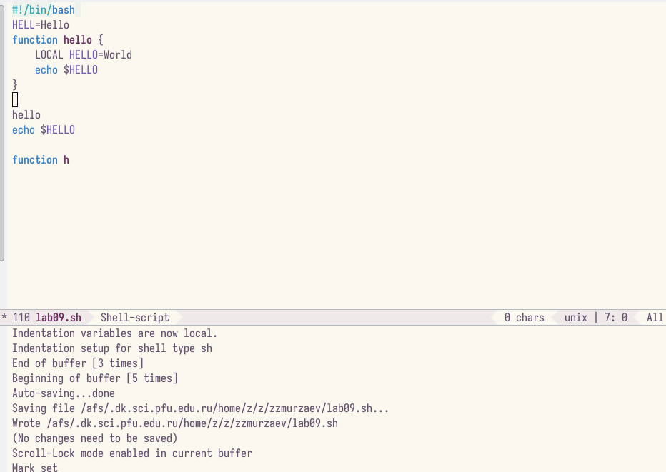
C-x b
8.1)Делим фрейм на 4 части (рис. ??).
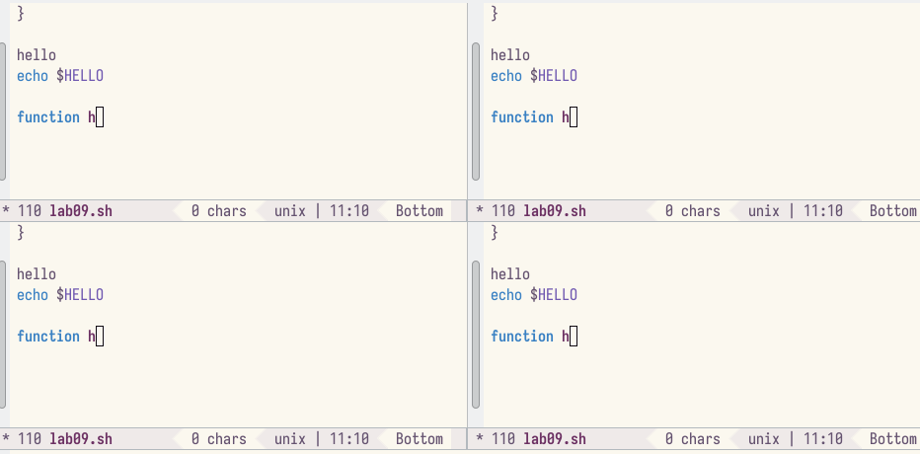
C-x 3 С-х 2
8.2)Вводим несколько строк текста (рис. ??).
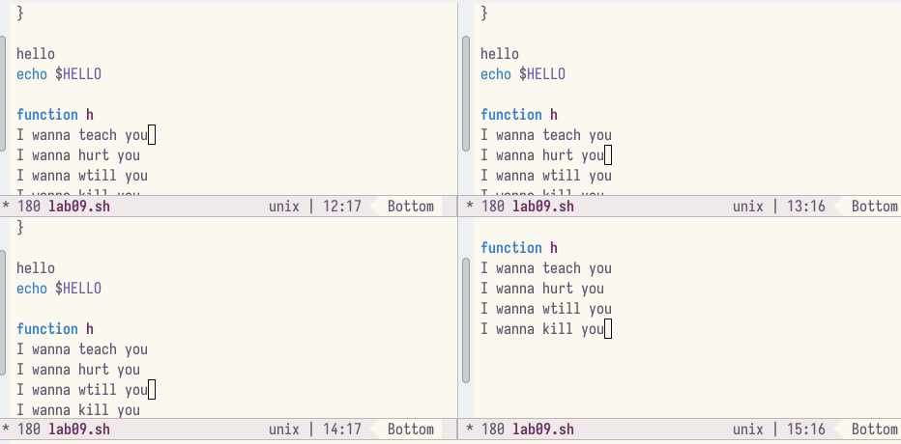
Набор текста
9.1)Переключаемся в режим поиска и находим несколько слов, присутствующих в тексте (рис. ??).
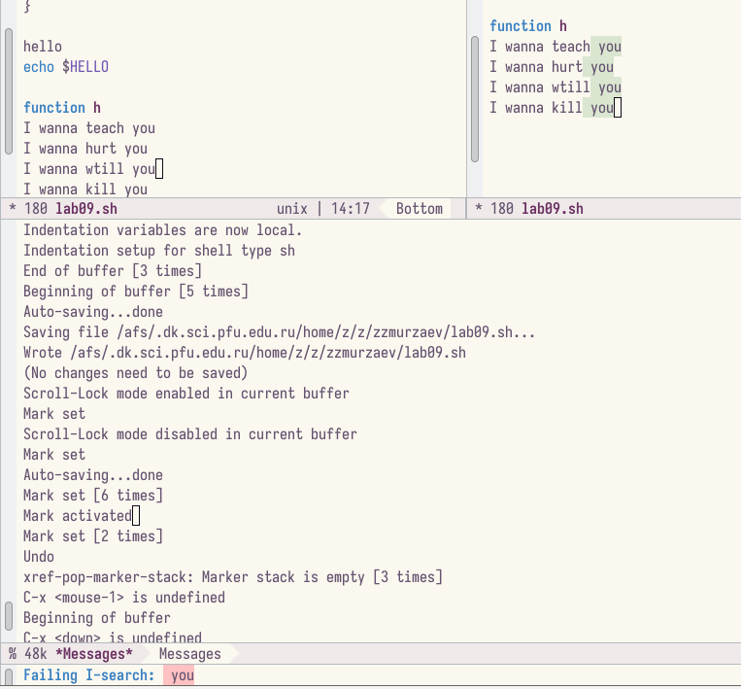
C-s
9.2)Переключаемся между результатами поиска (рис. ??).
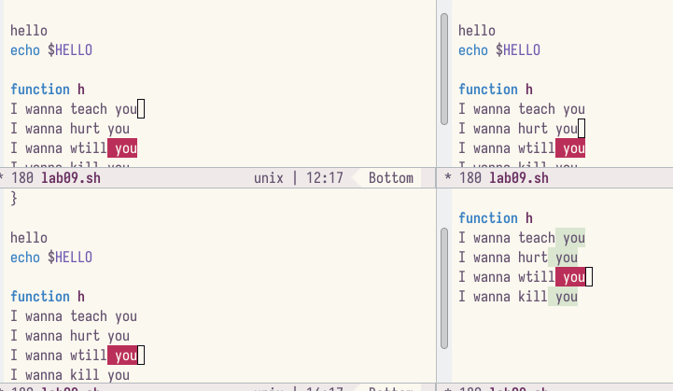
C-s
9.3)Выходим из режима поиска (рис. ??).
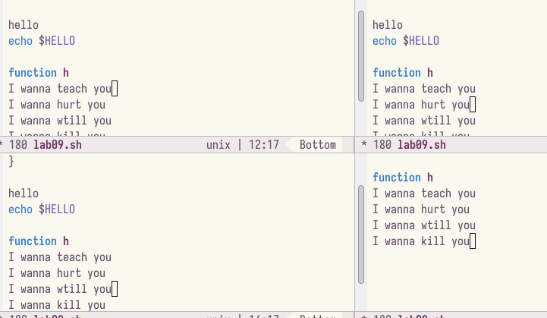
C-g
#Контрольные вопросы
- Кратко охарактеризуйте редактор emacs.
- Какие особенности данного редактора могут сделать его сложным для освоения но- вичком?
- Своими словами опишите, что такое буфер и окно в терминологии emacs’а.
- Можно ли открыть больше 10 буферов в одном окне?
- Какие буферы создаются по умолчанию при запуске emacs?
- Какие клавиши вы нажмёте, чтобы ввести следующую комбинацию C-c | и C-c C-|?
- Как поделить текущее окно на две части?
- В каком файле хранятся настройки редактора emacs?
- Какую функцию выполняет клавиша назад и можно ли её переназначить?
- Какой редактор вам показался удобнее в работе vi или emacs? Поясните почему.

4 Ответы на вопросы
1)Emacs представляет собой мощный экранный редактор текста, написанный на языке высокого уровня Elisp.
2)Развитие Emacs в сторону его многогранности послужило причиной того, что и без того интуитивно непонятная программа стала чрезвычайно сложной в применении. В частности, управление осуществляется при помощи различных клавиатурных комбинаций, запомнить которые будет непросто.
3)Буфер – что-то, состоящее из текста. Окно – область с одним из буферов.
4)В одном окне можно открыть больше 10 буферов.
5)После запуска emacs без каких-либо параметров в основном окне отображается буфер scratch, который используется для оценки выражений Emacs Lisp, а также для заметок, которые вы не хотите сохранять. Этот буфер не сохраняется автоматически.
6)Чтобы ввести следующую комбинацию C-c | я нажму клавиши: Control+c и Shift+, и для C-c C-|: Control+c и Control+Shift+.
7)Поделить текущее окно на две части можно двумя комбинациями клавиш: C-x 3 или C-x 2.
8)Настроить или расширить Emacs можно написав или изменив файл ~/.emacs.
9)Клавиша ← выполняет функцию перемещения курсора в открытом окне также, как и многие другие клавиши её можно переназначить.
10)Редактор emacs показался мне удобнее из-за возможности открытия нескольких окон с буферами и работать комбинациями клавиш в этот редакторе мне было проще.

5 Выводы
Познакомились с операционной системой Linux и получили практические навыки работы с редактором Emacs.

Список литературы

